Консультация для родителей "Влияние русского фольклора на развитие речи детей".
Понятие "фольклор" в переводе с английского языка означает - народная мудрость. Фольклор представляет собой словесное, устное художественное творчество, которое возникло в процесс становления, формирования речи человека. Соответственно, переоценить влияние фольклора на развитие ребенка практически невозможно. В процессе общественного развития возникали различные формы и виды устного словесного творчества - фольклора. При этом некоторые виды и жанры фольклора прожили очень длительную жизнь. Как и любое другое творчество, искусство, фольклор способен оказывать значительное влияние на развитие ребенка, при этом в фольклоре заложена мудрость многих поколений народов, а значит влияние народного творчества на развитие ребенка будет только позитивным. В первую очередь, фольклор помогает развивать речь. Чем отличаются многие фольклорные произведения, будь то пословицы, притчи или сказки? Они характеризуются богатством, наполненностью, яркостью речи, интонационных нюансов - это не может не отразиться на речи ребенка. Чем раньше вы начнете знакомить малыша с фольклором и чем чаще вы станете это делать, тем больше шансов на то, что ваш ребенок раньше станет говорить, раньше научится связно выражать свои мысли, свои эмоции. А между тем, правильно поставленная речь является одним из залогов успешности человека в современном мире. Грамотная, эмоционально насыщенная речь позволит быстро и легко находить общий язык с любыми людьми, органично вписаться в любой коллектив. Это, в свою очередь, приводит к формированию адекватной самооценки, к ощущению того, что нашел свое место в этом мире, к уверенности в себе. Ведь каждый родитель стремится к тому, чтобы его малыш мог быть уверен в себе, в своих силах, а потому имеет смысл знакомить своего ребенка с фольклорными произведениями как можно раньше.

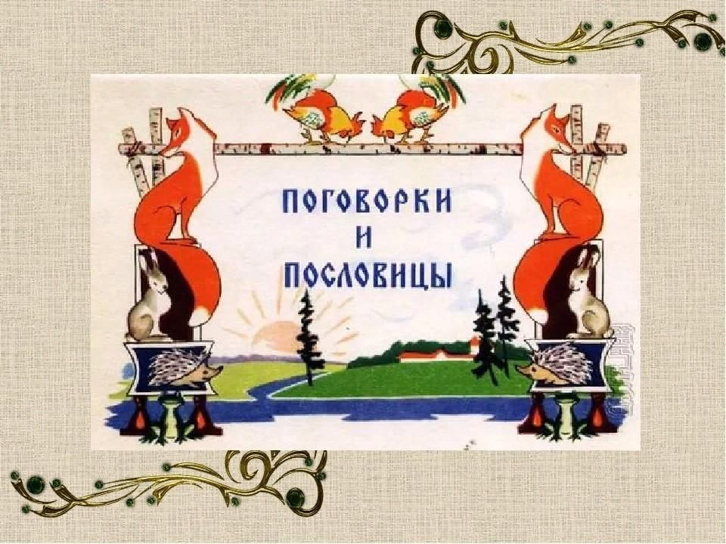
Одной из фольклорных форм являются поговорки и пословицы, представляющие собой особый вид поэзии, который веками впитывал в себя опыт и мудрость многих поколений. Используя в своей речи поговорки и пословицы, дети могут научиться лаконично, ярко и ясно выражать свои чувства и мысли, научиться окрашивать свою речь, развить умение творчески употреблять слово, образно описывать предметы, давая им яркие и сочные описания.
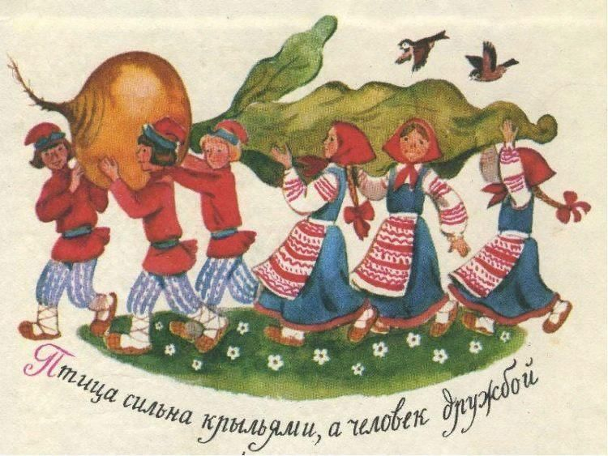
Пословицы и поговорки, обращенные к детям, могут открыть им некоторые правила поведения, моральные нормы. Краткое изречение, полное мудрости и юмора, запоминается детьми и воздействует на них значительно сильнее, чем любые нравоучения и уговоры.
Еще одним интересным жанром фольклора являются загадки, просто и красочно повествующие о конкретных явлениях природы, о животных и птицах, хозяйстве и быте. В них - богатая выдумка, остроумие, поэзия, образный строй живой разговорной речи. Загадки – полезное упражнение для ума. Придумывание и отгадывание загадок оказывает весьма сильное позитивное влияние на развитие речи ребенка.
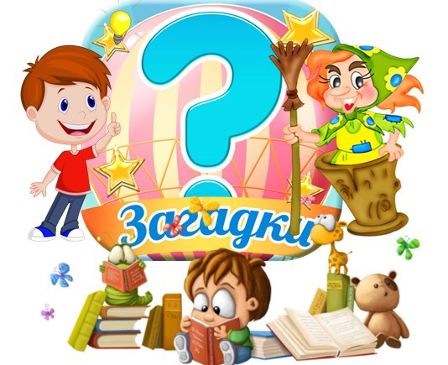
Загадки обогащают детскую речь за счет многозначности некоторых понятий, помогая замечать вторичные значения слов, а также формируют представление о том, что такое переносное значение слова. Кроме того, правильно подобранные загадки помогут усвоить грамматический и звуковой строй русской речи.
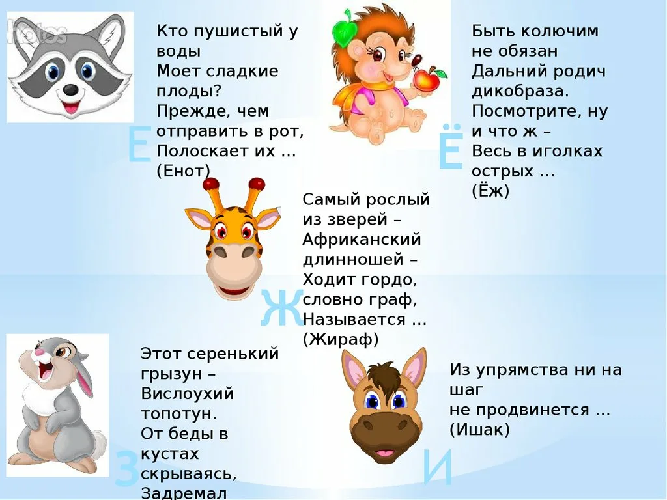
Разгадывание загадок позволяет развивать способность к обобщению, анализу, помогает сформировать умение делать самостоятельные выводы, развить умение лаконично и четко выделять наиболее выразительные, характерные признаки явления или предмета. стоит обратить внимание на народную лирику, которая занимает особое место в мире фольклора.
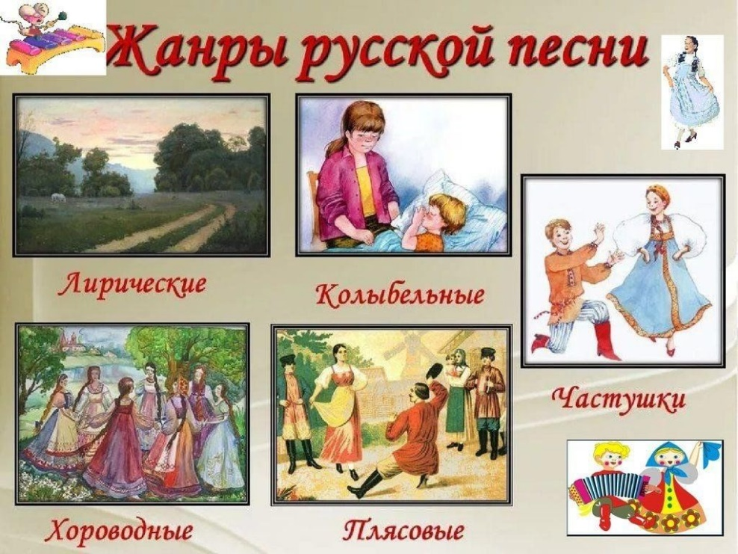
Состав песенного лирического фольклора гораздо разнообразнее многих фольклорных жанров, будь то героический эпос или даже сказки. Так, первые фольклорные песенки малыш слышит сразу же после рождения - мамы убаюкивают малышей ласковыми, спокойными колыбельными песенками, а иногда мама убаюкивает и еще не родившегося малыша.
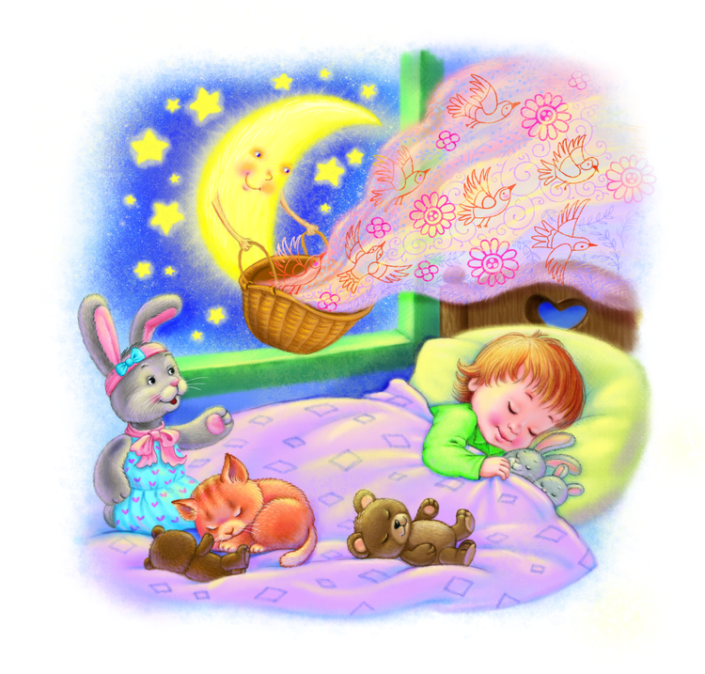
Колыбельные песни успокаивают, настраивают ребенка на отдых; ласковые, нежные, негромкие. В народе их называют байками. Это название произошло от глагола «баять, баить» - говорить. Старинное значение этого слова – «шептать, заговаривать». Такое название колыбельные песни получили не случайно: самые древние из них имеют прямое отношение к заговорной песне. Со временем эти песни утратили обрядовый характер, а их сюжеты избрали своим «героем» кота, так как считалось, что мирное мурлыкание приносит сон и покой ребенку. 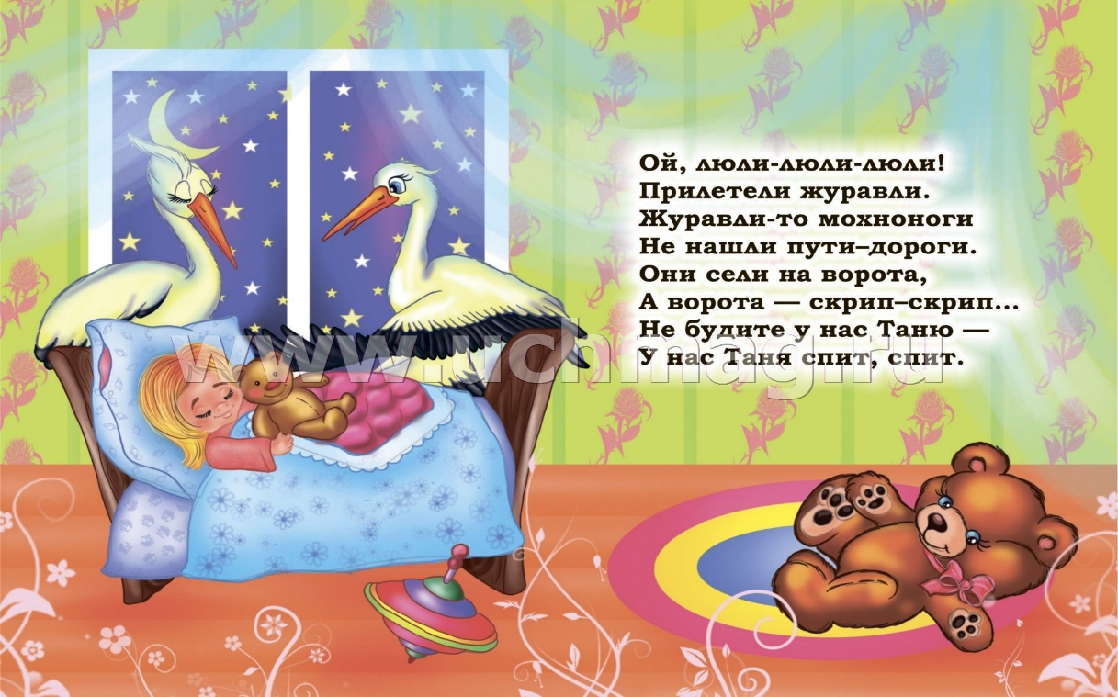
Трудно себе представить мир ребенка без сказок: «детство» и «сказка» - понятия неотделимые… Сказка – это особая фольклорная форма, основанная на парадоксальном соединении реального и фантастического. Она издавна составляет элемент народной педагогики. В сказочном эпосе различают следующие жанровые разновидности: сказки о животных, сказки на бытовые темы, волшебные сказки. 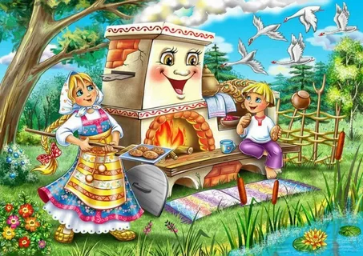
Все сказки утверждают ребенка в правильных отношениях к миру. В каждой сказке содержится мораль, необходимая ребенку: он должен определять свое место в жизни, усваивать морально – этические нормы поведения в обществе. Сюжет сказок разворачивается стремительно, а счастливый конец сказки соответствует жизнерадостному мироощущению ребенка. Немаловажная особенность сказок заключается в том, что их герои всегда, при любых обстоятельствах остаются верны своим характерам. Таким образом, в сказке заключена та необходимая простота человеческих отношений, которая должна быть освоена ребенком прежде, чем он научится понимать сложность иных дел и поступков. 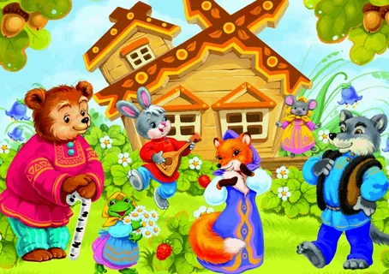
Кроме того, родители развлекают детей потешками, играя с их ручками и ножками, пальчиками, подбрасывая на руках или коленях. Кто из нас не слышал, не играл со своими ребенком в "сороку-ворону, которая кашку варила", «идет коза рогатая» или в "ладушки-ладушки". Согласно правилам народной педагогики, для того, чтобы воспитать физически здорового, жизнерадостного и любознательного человека, в ребенке необходимо поддерживать в часы бодрствования радостные эмоции. Благодаря простоте и мелодичности звучания пестушек дети, играя, легко запоминают их, приобретая вкус к образному, меткому слову, приучаясь пользоваться им в своей речи. Некоторые пестушки, усложняясь, развивая игровое начало, переходят в жанр потешек
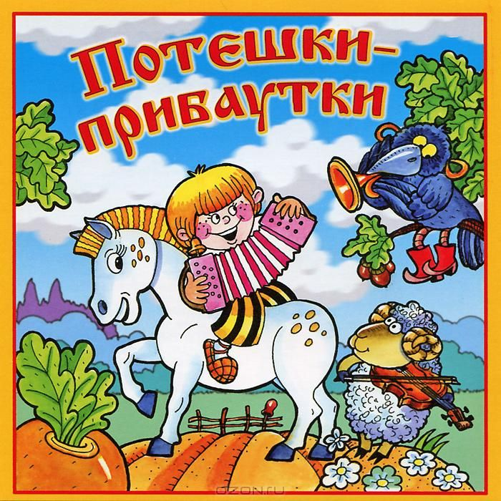
.
Потешки готовят ребенка к познанию окружающего мира в процессе игры. В большинстве случаев потешки связаны с движениями, пляской и отличаются бодрым и жизнерадостным ритмом. Роль потешек - в том, что они учат воспринимать коротенький сюжет, воплощенный в художественном слове, и это является как бы подготовительным этапом для восприятия в дальнейшем сказки. Кроме того, потешки развивают детскую фантазию, пробуждают интерес к новым словообразованиям, помогают ассоциировать свои действия со звуковым его сопровождением, налаживая связь между действиями и речью.
Сменяют потешки - прибаутки. Это рифмованные выражения, чаще всего шуточного содержания, употребляющиеся для украшения речи, для того, чтобы развеселить, потешить, рассмешить себя и своих собеседников. Своим содержание они напоминают маленькие сказочки в стихах.
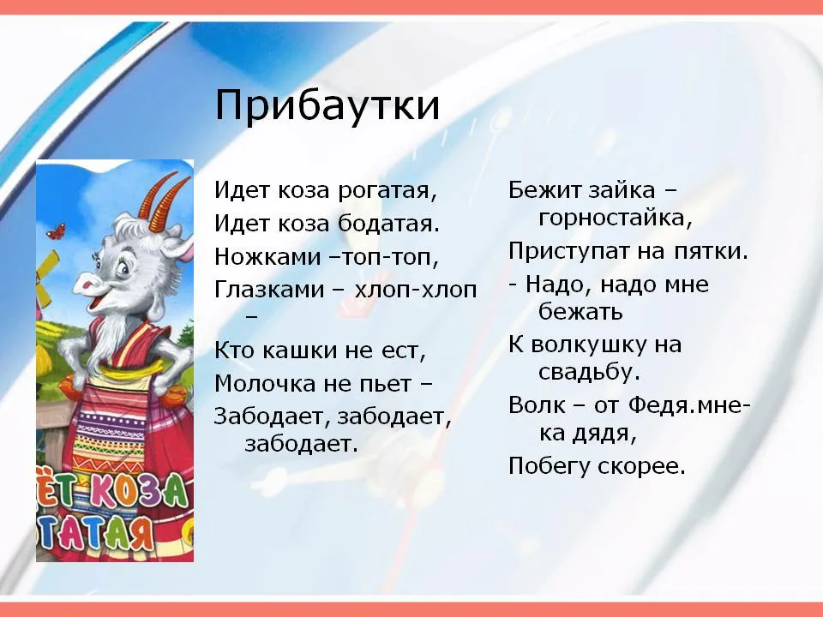
Как правило, в прибаутке дана картина какого-либо яркого события, стремительного действия. Это отвечает деятельностной натуре ребенка, его активному восприятию действительности.
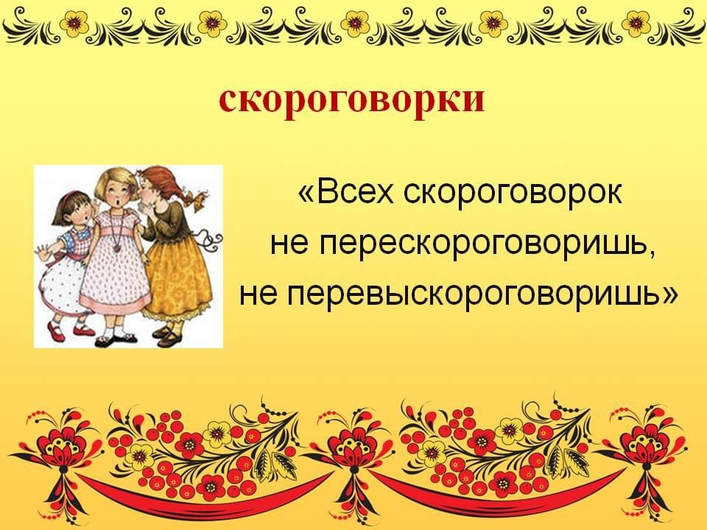

Скороговорки учат четко, быстро и правильно говорить, но в тоже время остаются простой игрой. Этим они и привлекают детей. Скороговорки сочетают однокоренные или созвучные слова: « На дворе — трава, на траве — дрова; Сшит колпак не по-колпаковски, надо его переколпаковать и перевыколпаковать». Трудно решить, кто творец этих скороговорок — дети или взрослые. Некоторые из них вряд ли созданы детьми.
Резюмируя, можно сказать о том, что фольклор в развитии детей играет важнейшую роль. Фольклор не только развивает устную речь малыша, но также позволяет обучить его нравственным нормам. Фольклорные произведения представляют собой уникальное средство для передачи мудрости, накопленной многими поколениями.

